Муниципальное общеобразовательное учреждение
«Школа № 8 им. А.С. Пушкина г. Черемхово»

Образовательное занятие по литературному чтению в 4 классе
«Наши проекты. Они сражались за Родину»

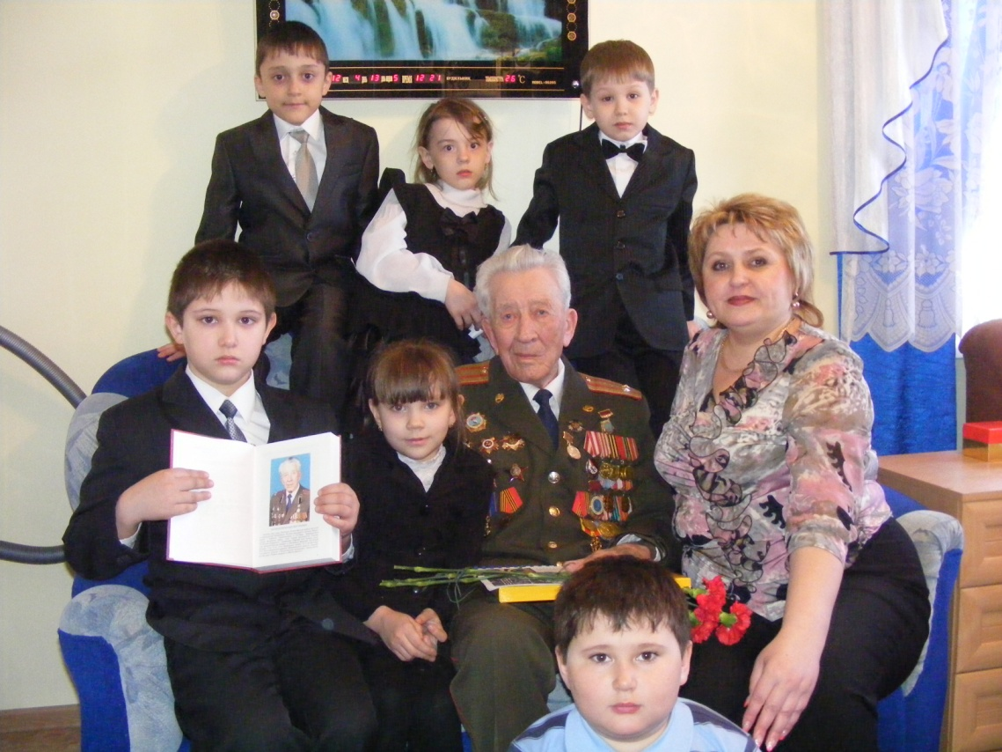

Автор:
Оксана Анатольевна Преловская
Должность: учитель начальных классов
Стаж: 32 года
Квалификационная категория: высшая

Автор образовательного занятия | Раздел «Родина»
Оксана Анатольевна Преловская, учитель начальных классов | Тема образовательного занятия
УМК | «Наши проекты. Они сражались за Родину»
«Школа России»

Цели образовательного занятия
Деятельностная цель: научить интегрировать информацию, содержащуюся в различных источниках. |  | Содержательная цель: научить рассказывать о Родине, используя прочитанное и собственные мысли.
Воспитательные результаты
1 уровня | 2 уровня |  | 3 уровня
Знания о значении и роли г. Черемхово в Великой Отечественной войне.  Знания о формах сохранения исторической памяти. | Ценностное отношение к исторической памяти.  Опыт переживания чувства гордости за Родину,российский народ и историю России; чувства сопричастности школы к событиям Великой Отечественной войны и сохранению памяти о ее героях. |  | Опыт участия в социально-значимой деятельности;  опыт построения различного рода отношений в ходе целенаправленной продуктивной деятельности; опыт сотрудничества в коллективе.
Задачи, решаемые в ходе образовательного занятия
Познакомить с историей школы № 8 в годы Великой Отечественной войны. | Научить передавать словами чувство гордости за Родину и свой народ в результате эмоционального переживания радости за народ-победитель. |  | Учить договариваться.
Научить называть формы сохранения исторической памяти о Великой Отечественной войне. | Научить передавать словами чувство сопричастности школы к событиям Великой Отечественной войны и сохранению памяти о ее героях. |  | Привлечь учащихся к оформлению экспозиции в школьной музейной комнате.

Базовый учебник | Формы работы учащихся | Ресурсы
Литературное чтение. 4 класс.в 2 ч.. Ч. 2 / Л.Ф. Климанова, В.Г. Горецкий, М.В. Голдованова и др., М: Просвещение, 2018 г. | Групповая | мультимедийное оборудование (проектор и ПК)
 | Групповая | Ресурсы музейной комнаты
 | Групповая | Информационный материал
Ход урока
Этап урока | Деятельность учителя | Деятельность учащихся
Выявление личного опыта и отношения учащихся к изучаемому объекту | Просмотр видеоролика «День победы»  Проверка эмоционального восприятия видеоролика  -Какие чувства переполняют вас сейчас?  -Зачем мы смотрели данный видеоролик?  -Кто из вас принимает участие в подготовке к празднованию 80-летия Победы?  -Для чего народы России ежегодно празднуют День Победы? | Учащиеся просматривают видеоролик.  Обмениваются своими эмоциональными переживаниями.  Учащиеся высказывают свои предположения.
Создание образовательной ситуации, мотивирующей учащихся к творческой деятельности | -Уже 80 лет, как отгремела война. Уходят от нас ветераны, которые помнят это суровое время. Мы, молодое поколение, должны научиться сохранять память о событиях и героях Великой Отечественной войны.  -Каким образом можно сохранить память о войне?  Ответить на этот вопрос вам помогут карточки, лежащие на ваших столах. Ваша задача: отобрать те формы, которые помогают нам сохранять историческую память.  Сегодня мы познакомимся ещё с двумя формами сохранения памяти о героях Великой Отечественной войны: мемориальная доска, музейная комната (на слайде – слова «мемориальная доска», «музейная комната».  -Кто знает, какие события Великой Отечественной войны связаны с нашей школой?  Для ответа на этот вопрос мы отправимся по маршрутам исторической памяти. Сегодня мы работаем в группах, каждая группа имеет свой маршрут. После прохождения маршрута необходимо приготовить отчёт.  Маршрутный лист группы № 1:  - Экскурсия в школьный музей: Тематическая экспозиция «Слово о Зое Космодемьянской». Экскурсоводы: Ивелева Мария, Шагиахметова Диана, 6 класс  - Просмотр фрагмента фильма «Правда о подвиге»  Гурченкова Лариса Петровна  - Подготовить отчёт об экскурсии по плану:  - О каких событиях и героях рассказывает экспозиция?  - Что особенно запомнилось?  - Какие факты вы можете назвать?  - Договоритесь в группе, кто будет представлять ваш отчёт.  Маршрут группы № 2:  - Минута памяти у мемориальной доски. Школа-госпиталь  Экскурсовод: Берестенкова Оксана Владимировна  - Экскурсия в школьный музей.  - Подготовить отчёт об экскурсии по плану:  А) О каких событиях и героях рассказывает экспозиция?  В) Что особенно запомнилось?  С)Какие факты вы можете назвать?  - Договоритесь в группе, кто будет представлять ваш отчёт.  Группы учащихся расходятся по своим маршрутам:  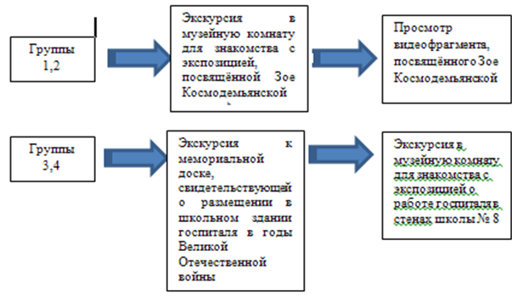  -Что узнали нового в ходе экскурсии?  -Как вы думаете, достаточно ли информации в музейной комнате для того, чтобы представить события того времени?  -Мы в начале занятия говорили, что нам нужно научиться сохранять историческую память о событиях и героях тех лет. А для этого что нужно?  -Очень важно передать эту информацию в музейную комнату нашей школы, для того, чтобы другие люди познакомились с этим материалом, чтобы они тоже участвовали в сохранении памяти о тех тяжёлых годах в жизни нашей страны. | Учащиеся высказывают свои предположения.  Учащиеся отвечают на вопросы.  Учащиеся среди карточек отбирают карточки со словами «Памятник», «Мемориал», «Музей», «Семейный фотоальбом», «Архив», «Документальный фильм».  Учащиеся в группе высказывают свои предположения.  1,2 группы идут на экскурсию в музейную комнату для знакомства с экспозицией, посвящённой Зое Космодемьянской  3,4 группы идут на экскурсию к мемориальной доске, свидетельствующей о размещении в школьном здании госпиталя в годы Великой Отечественной войны  1,2 группы идут на просмотр видеофрагмента, посвящённого Зое Космодемьянской  3,4 группы идут на экскурсию в музейную комнату для знакомства с экспозицией о работе госпиталя в стенах школы № 8  Предположительные ответы детей: «Искать информацию, систематизировать её, чтобы другие люди тоже узнали об этом»
Коллективно-распределённая творческая деятельность | Мы осуществили большую поисковую работу. Вами собран материал по темам, которые мы обсудили. Какая наша следующая задача?  Мы должны отобрать тот материал, который может дополнить экспозицию музея. Я тоже хочу участвовать в работе по сохранению памяти о героях войны. Материалы, найденные мной, предлагаю использовать в работе (Приложение 1, Приложение 2)  По окончании работы приготовить отчёт групп. | Дети формулируют учебную задачу.  Дети отбирают необходимый материал для музейной комнаты  Дети в процессе работы ещё раз посещают музейную комнату, для уточнения информации.
Демонстрация результатов творческой деятельности | -Какую информацию вы решили передать в музейную комнату?  Презентация результатов работы групп. | Дети представляют результаты работы групп
Демонстрация результатов творческой деятельности | Руководитель школьной музейной комнаты благодарит детей за то, что они участвуют в процессе сохранения памяти о Великой Отечественной войне.  -Кто хочет помочь руководителю музея оформить экспозицию? | Дети принимают решение об участии в пополнении экспозиции.
Демонстрация результатов творческой деятельности | Руководитель музея: Через две недели мы приглашаем вас и ваших друзей посетить обновлённые экспозиции музейной комнаты.
Рефлексия собственных действий по решению творческой задачи | -Оцените деятельность своей группы и своё участи в работе.  -Как вы можете использовать знания, полученный на занятии, в повседневной жизни? | Дети работают с листом самооценки (Приложение 3)

